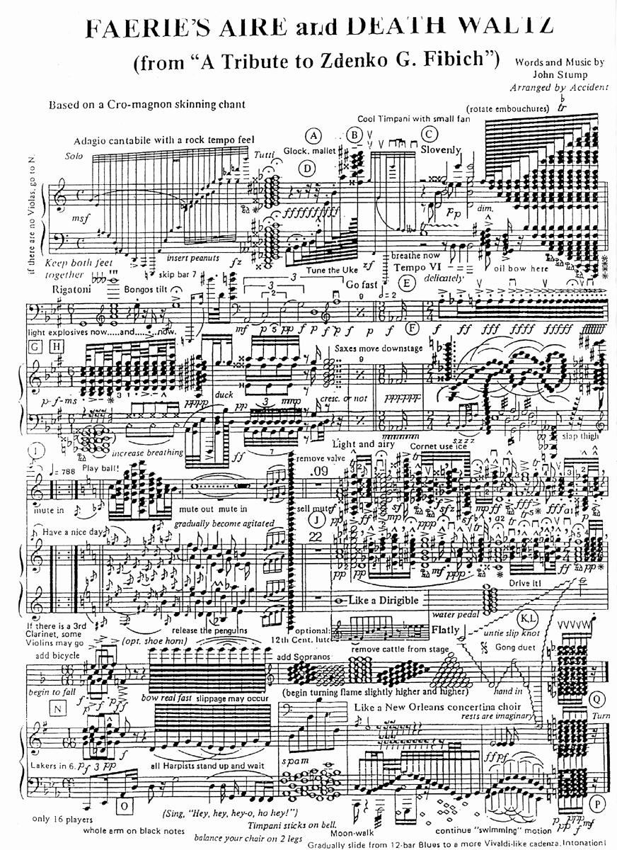
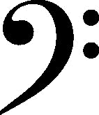
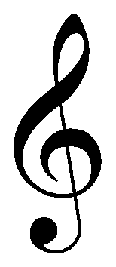

Indholdsfortegnelse Jazz s.3
Hardboppen s.3
Miles Davis s.4
The Preacher af Horace Silver s.4
Hardbop-træk i The Preacher og manden bag s.9
Konklusion s.10
Jazz Jazz er en swingende musikstilart med oprindelse i New Orleans i begyndelsen af den 20.århundrede. Den kan inddeles i en række forskellige understilarter, f.eks. bebop, hardbop, cool jazz og swing. Jazzen blev helt oprindeligt skabt i mødet med den klassiske europæiske musik og de amerikaniserede udgaver af afrikanske musiktraditioner (bl.a. blues og ragtime).

Hardbop Hardboppen blev hurtig populær i dets udspring. Den opstod omkring 1954-55 og hørte til det sorte miljø. Miles Davis stod i spidsen for dannelsen af hardbop sammen med Clifford Brown, Horace Silver og Art Blakey m.fl.. Efter den korte periode med beboppen omkring 1950, opstod hardboppen i det sorte kvarter som var præget af R&B (rhythm and blues), gospel og lidt soul-jazz. På den måde blev hardboppen en blanding af disse tre. Hardboppen betragtes som en reaktion, fra sorte jazz-musikeres side, som et forsøg på at gengive jazzen nogle af de kvaliteter den efter deres mening havde mistet undervejs jazzens udvikling. For eksempel i den tidligere bebop krævede musikken en lyttende og engageret holdning hos publikum end tidligere jazz. For at få jazzen tilbage, forenede sorte amerikanere elementer af blues og gospel men selvfølgelig på de musikalske forudsætninger, som bopmusikken havde skabt. Gennem en årrække blev pladeselskabet Blue Note, den sorte hardbops mærke, med Alfred Lion som den kendte producer. Det er svært i få ord at karakterisere hardbop. Nogle mener at den er en tilbagevenden til jazzens rødder. Men andre musikere mener, at det er en periode for jazzen som både var et udspring fra beboppen og en udbygning med nye musikalske impulser. Under borgerrettighedskampene i USA, var det musikalske budskab kombineret med sociale og kulturelle budskab. Hardboppen er en sammenhæng mellem musikken og de sorte amerikaners stærkere krav om ophævelse af racediskrimination og ligeberettigelse. Den blev et direkte udtryk for den stigende afro-amerikanske selvbevidsthed. For eksempel beskrev LeRoi Jones i Blues People i 1963 den sorte amerikaners udvikling fra slave til borger gennem musikken.
Instrumenterne De typiske instrumenter for hardboppen er, saxofon, trommer, klaver, trompet og kontrabas. I modsætning til de andre musikgenres orkestre inden for jazz (bigbands), blev musikken enklere og mere fri. Her bestod orkestret af mindst fem musikere: to solister, en pianist, en bassist og en trommeslager. Her behøvede musikken ikke at være så indviklet som de andre jazzarter, hvor hele gruppen lavede en plan om hvad de skulle spille (f.eks. skulle to musikere med samme instrumenter aftale hvornår de skal være på). I hardboppen var det sådan, at der ikke skulle aftales så meget, bortset fra mellem de to solister så de ikke spillede samtidig.

Miles Davis Selvom der var andre der havde indflydelse på hardboppen, havde ingen andre som Miles Davis præget jazzmusikscenen. Miles Davis var en amerikansk jazzmusiker og komponist, hvis vigtigste instrument var trompet. I 1945 medvirkede han på flere bebopplader. I 1950’erne lavede han et berømt album, Walkin’, som blev sat som starten på den nye hardbop. Derefter ledede han sine egne grupper, som for eksempel den første gruppe i 1959, sammen med Horace Silver, Percy Heath, Kenny Clark og Sonny Rollins.

The preacher Her beskrives opbygningen, som fremstilles i A- og B-stykker,
af Horace Silver samt de heri brugte termer.

Nummeret The Preacher spilles her i Fdur. Takten er 4/4 swing (vi tæller pulsslag for hver takt, disse har en skæv underdeling i 2 off-beats, hvilket giver en swing-rytme og i øvrigt er taktangivelsen C skrevet i noden, hvilktet angiver, at det er i 4/4). Tempoet er Presto, altså meget hurtigt, hvilket understreges af trommens ride cymbal og bassen. Der tælles 192 bpm (dog holder nummeret på cd’en ikke tempoet når vi sammenligner med en metronom eller et musikprogram, der afspiller noden; når vi indstiller metronomen til 184 spiller den imidlertid for langsomt). Men ved flere tællinger ender vi altså op med 192 bpm. Vi kigger på G-nøglen, hvor det er melodistemmen, der er skrevet, og der er becifring over noden.
Vi hører flg. instrumenter:
- Trompet
- Altsaxofon
- Klaver
- Kontrabas
- Trommer

Trompet og sax hører til både melodigruppen og spiller solo. Kontrabas og trommer udgør rytmegruppen sammen med klaveret, der dog også har en solo. Der er et gennemgående tema i nummeret, som spilles de første to gange. Efterfølgende spilles improvisation over samme form som i temaet. Under temaet spiller bassen en two-beat rytme, dvs. på 1. og 3. slag, og under improvisation fra trompet, saxofon eller klaver, spiller den en walking bas. Walking bas er en basgang, som i stedet for 2-beat spiller fjerdedelsslag. På første slag spilles oftest grundtonen og på fjerde slag en ledetone til næste grundtone. Dette giver en rytmisk ’vandring’ (deraf navnet) mellem grundtonerne. At vi saxofonen er en altsaxofon, har vi lyttet os frem til; tonen er ikke skinger nok til en sopran, ej heller dyb som en baryton, og en tenorsaxofon har en lidt sprødere og dybere lyd end altsaxofonen. Trommeslageren spiller med whiskers, en slags trommestik, der er udformet som en lille kost. På den måde får lilletrommen en lidt mere rund eller dæmpet lyd, der minder om et damplokomotivs dampslag, og er meget typisk for jazz. Der spilles også på cymbelen, der et bækken, med en lidt dybere lyd en crashbækkenet.
Opbygningen Nedenfor uddybes opbygningen af nummeret.
af nummeret

Optakt Her spilles en kort optakt på 3 toner (c – d & f), denne bruges senere som bridge. Optakten spilles her med stacatto-agtig lyd på anden og tredje tone, ved de to toner spilles som ottendedele med pauser i stedet for fjerdedele. Optakten spilles af saxofon, trompet og tromme. Saxofon og trompet spiller begge (ifølge tonerregistret) c – d & f. Rent node læsningsmæssigt vil de tre toner for et e^{b}- eller b^{b}-klingende instrument læses anderledes fra ”almindelige” c-klingende instrumenters noder. Dette vil sige, at tonen c på eksempelvis et klaver (eller et andet c-klingene instrument) vil for en (som i dette tilfælde) altsaxofonist forstås som værende a. Dette vil sige, at instrumentet klinger i e^{b}, altså, når en altsaxofonist spiller et c, vil det for en pianist forstås som et e^{b}. Ligesom en altsax klinger i e^{b} klinger trompeten også anderledes, nemlig i b^{b}. Så selvom de faktisk spillede toner er de samme for de to instrumenter, vil noderne se helt anderledes ud, både fra hinandens noder men også fra dem, vi c-klingende musikanter vil læse.

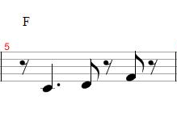
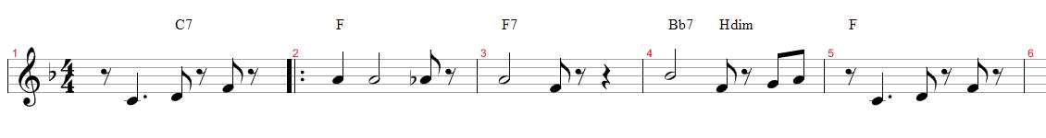
A – Tema I A-stykket benyttes akkorderne F – F⁷ – B^{b} - B^{b7} – Hº – G⁷ – Gm⁷ – A⁷ – D⁷ – C⁷ (spilles ikke i nævnte rækkefølge). F er tonika, B^{b} er subdominant og C er dominant. Dette gør, at melodien fortolkes som værende i Fdur. Melodien kunne også have været i Dmol da det er Fdur’s paralleltoneart, men dette antager vi som værende usandsynligt, da akkorderne i henhold til kvintcirklen passer bedre til Fdur. Ud over dette er den i optakten spillede akkord C⁷, hvilket - som tidligere nævnt - er dominant i forhold til Fdur. Det bør også nævnes at både første og sidste akkord (anden volte) er Fdur, hvilket underbygger vores tanker om at melodien er i Fdur. Al denne tankevirksomhed kunne vi have undgået ved, at se på at melodien er nedskrevet med ét ^{b} som fast fortegn. ^{b}’s funktion i nodemæssig sammenhæng er, at det sænker tonen hvorved ^{b}’et er markeret. Således vil et d som tone, blive til et d^{b} også kaldet c#. ^{b} (eller #, som også er et fortegn, blot ”modsat” virkende) kan almindeligvis placeres hvor som helst i nodesystemet og stadig opretholde sin funktion, men når det benyttes som fast fortegn placeres det på bestemt udvalgte toner, således, at hvis det overholdes gennem hele melodien, vil melodistemmen være spillet i en bestemt toneart. Melodien her strækker sig over 16 takter, hvori bridgen (som til at starte med blev brugt som optakt) spilles 2 gange i selve melodien og i første volte. Efter første volte er der gentagelsestegn rettet mod læseretningen ( :|| ), hvilket betyder, at man skal gentage det som ligger mellem dette og det med læseretningen vendte gentagelsestegn ( ||: ). I anden volte spilles intet i melodistemmen. Her ender temaet. Leaden spilles af trompet og sax, og rytmegruppen består af klaver, trommer og kontrabas.
B Trompetisten spiller her solo over en model, som ligner et A-stykke akkordmæssigt, men en ændring af akkordarrangementet gør, at det kaldes et B-stykke. Ændringerne i denne melodis solo-stykker (B-stykkerne) ligger blandt andet i de to volter, men den er stadig 16 takter lang mellem de to gentagelsestegn. En ændring gennem hele akkordarrangementet er, at der generelt optræder flere takter hvori der skiftes akkorder to gange i én takt. Dette giver en slags ”gang i den”-effekt. I solo stykket bruges de ”blå toner” (lille terts og lille septim) mere end i melodien. Klaveret er gået over til at spille mere klang-præget og længere akkorder, således, at soloen ”opvejes” lidt. Dette giver samtidig en stor ro, da toner som holdes længe ofte giver denne effekt. ”Walking bass” indtræder her for kontrabassen, samt trommeslagerens brug af bækkenerne intensiveres. Dette giver ligeledes en ”gang i den”-effekt.

B Saxofonisten spiller her solo over et B-stykke. Soloinstrumentet bruger ligeledes her i højere grad de blå toner. Effekterne som klaver, kontrabas og trommer ydede fra solostykket før, bruges stadig.

B Pianisten spiller her solo over to B-stykker. Pianisten spiller stadig akkorder, men med et smule mere Monk-agtig og stacatto-præget anslag af akkorderne, endvidere er det heller ikke alle akkorder som spilles. Pianisten her bruger i overvejende grad venstre hånd (som spiller akkorderne) til at skabe effekten af ”lange akkorder” frem for at bruge klang-pedalen. Dette skyldes ganske enkelt, at for megen brug af klang-pedalen ville betyde at solodelens toner ville glide unødvendigt sammen. I sidste halvdel af klaversoloen spiller trompet og saxofon i cirka hver anden takt 2-3 ens toner, som gør, at soloen bygger op til temaet, da det primært er op ad skalaen gående toner.

A Temaet spilles igen, i fuld længde. Her spiller trompet og saxofon, som i starten af nummeret lead og klaver, kontrabas og tromme udgør rytme-gruppen. Der er dog mere udpræget brug af bækkener, fra trommeslagerens side.

Outtro Nummeret slutter med, at kontrabassen spiller de tre toner b^{b} – c – f, nemlig subdominant, dominant og tonika. Denne optakt er flittigt brugt i mange numre og stilarter, og kan både bruges som start på en melodi og som afslutning da det giver en kraftig opbyggende effekt. Det udtrykkes oftest som ”øret forventer, at høre tonika efter subdominant og dominant”. På tredje slag og tone ligger klaveret en F¹³-akkord (bestående af f – a – c – g – a# - d). De tre slag underbygges af trommeslageren, som ligger et lilletrommeslag på hver af de to første slag og et bækkenslag på det tredje og sidste slag. De tre slag er i dette tilfælde spillet således, at første og andet slag er ottendedelsslag, derefter kommer en pause på en fjerdelsnodes varighed og til sidst en halvnode. Dette giver en slags lidt tilfældigt lydende ”vupti”-lyd, hvilket man måske har valgt at lave da det giver swing i musikken og måske et lille smil hos lytteren. Swing er det vigtigste ved jazz, overhovedet, og smilet, er en bonus, som specielt swing- og bop- musikere stræber efter at opnå.
Hardbop-træk i The Preacher af Horace Silver blev skrevet i 1955.
The Preacher og Melodien er enkel og kraftfuld uden en masse avancerede skalaer, manden bag altererede akkorder og komplicerede rytmer, modsat beboppen.
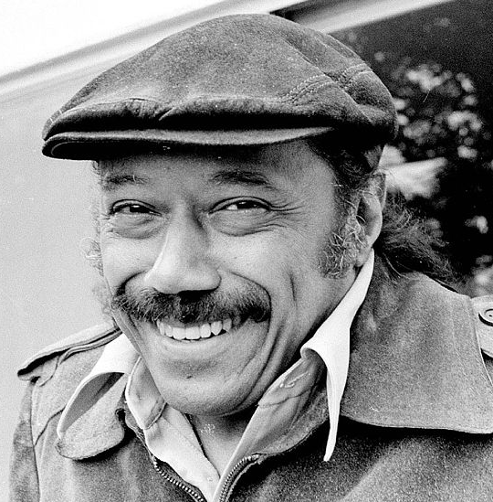
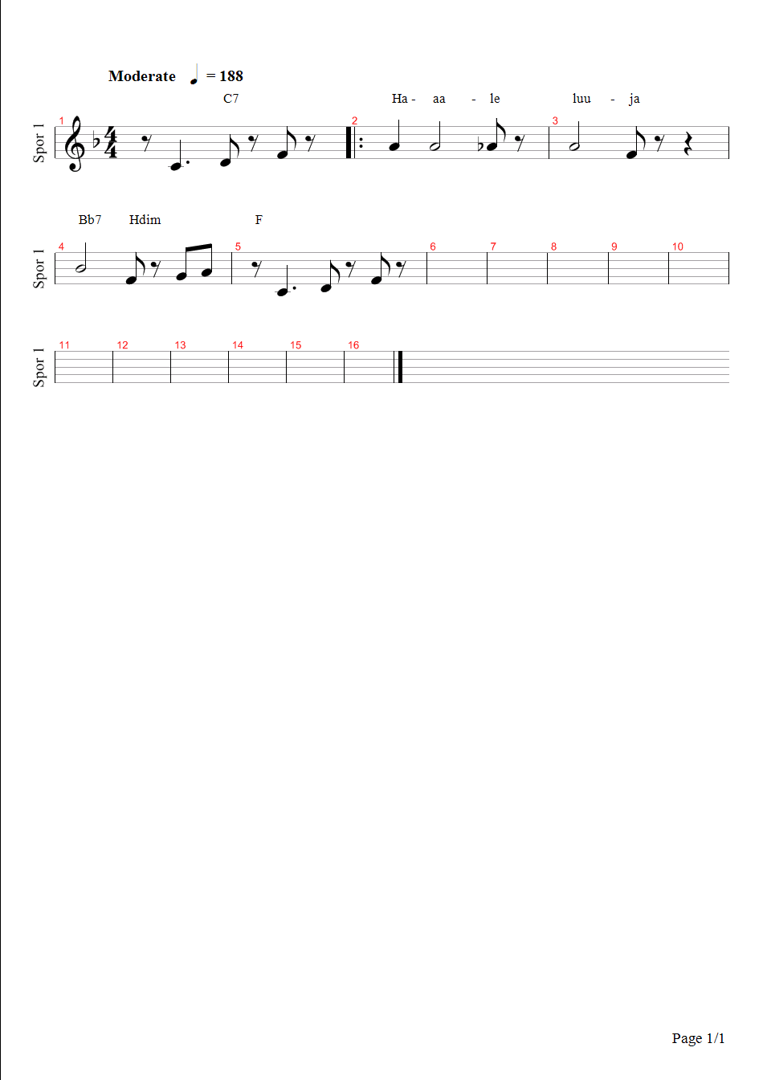
Melodi og soloer er meget lytter-venlige og specielt i soli bruges de ”blå toner ” flittigt. Horace Silver skrev blandt andet nummeret Psychedelic Sally, hvori der indgik en klaversolo, hvori der pludselig blev spillet temaet fra nummeret It Don’t Mean A Thing. Det er et eksempel på, hvordan Horace Silvers numre i stor grad kan lyttes til og opleves. Det høje tempo og trommespillet gør imidlertid, at nummeret får en hurtig og swing-jazz agtig lyd, selvom melodistemmen holder en rolig og gennemtænkt gang, som er lige til at synge med på. I optakten og i de første takter, holdes melodien inden for en oktav, og der optræder højst 2-3 ottendedelsnoder. Trompet og saxofon spiller sammen som i et kor (med en stor terts’ interval), på en måde der får melodien til at lyde som gospel. I hardbop søger man netop tilbage til blues og gospel, tilbage til de afroamerikanske rødder. Nummeret er altså ingen undtagelse fra de øvrige i genren Hardbob eller for Horace Silvers øvrige numre for den sags skyld. Horace Silver (billedet til venstre) var meget inspireret af blues og gospel. Disse giver nemlig den jordnære, rene og ægte vare, der med forholdsvis simple melodier kan skabe masser af soul eller funk. Soul, som de kraftfulde men simple melodier giver, har dog en mere spirituel bund. I temaet i The Preacher kan man næsten forestille sig et kor synge ’ha-le-luja’ over melodien i 2. og 3. takt. (Det har vi illustreret på noderne til venstre).

Konklusion Med de rette værktøjer, baggrundsviden, en forståelse for genren hardbop, tiden og situationen føler vi, at opgaven er ved at være fuldført. Ved analyse af nummeret, The Preacher, sammenholdt med en undersøgelse af og forsøget indblik i de sorte musikeres situation og stilperioden i øvrigt, er der dannet godt grundlag for at sammendrage vore tanker, indbyrdes diskussioner og debatter til følgende:

Vi føler, at The Preacher af Horace Silver er et udmærket eksempel på hardbop som stil og væsen, da det har klare jazz og hardbop-træk, samt ligger periodemæssigt korrekt.

Man skal passe på med, at drage en direkte konklusion om noget så følelsesladet, meningsfyldt og subjektivt som musik er, for hver enkelt lytter. Det at vi føler, at kunne sætte os ind i de sorte musikeres tanker om, at dem og deres musik faktisk var blevet ”misbrugt” af de hvide, er blot, at vi forstår deres handlinger omkring det. Det gør ikke, at vi, kan sætte os direkte i Horace Silver med fleres sted og forstå deres tanker omkring det. Og da musik er sjælens mest direkte sprog og tanker, føler vi ikke, at kunne drage en anden ”konklusion” end, at det stil- og tidsmæssigt passer godt på hvad man kunne forsøge sig med, at differere som hardbop.

Og i øvrigt lyder det skide godt.

